TÍTULO EM PORTUGUÊS
TÍTULO EM INGLÊS
Autor SOBRE NOME
Co-autores SOBRE NOME
Resumo:
Em português, contendo entre 100 e 250 palavras, espaçamento entrelinhas 1,0. O resumo deve conter objetivos, metodologia e resultados.
Palavras-Chave: no mínimo três e no máximo cinco palavras-chave separadas por ponto
INTRODUÇÃO
Os artigos devem ser enviados eletronicamente pelo endereço: https://revistas.marilia.unesp.br/index.php/dialogoseperspectivas/about/submissions.
A publicação dos trabalhos está condicionada a pareceres de membros do Conselho Editorial e colaboradores Ad hoc, garantido o anonimato de autores e pareceristas no processo de avaliação. Será encaminhada ao autor(a) uma resposta de aceitação, possíveis sugestões de modificações ou recusa do artigo. Eventuais sugestões de modificação de estrutura ou conteúdo, por parte da Editoria, serão previamente acordados com os autores. Não serão admitidos acréscimos ou modificações depois que os textos forem entregues para composição.
Os artigos serão avaliados de acordo com os seguintes critérios: qualidade e rigor dos argumentos apresentados, validade dos dados apresentados, oportunidade e relevância do artigo para a discussão de problemas da sua área de pesquisa, atualidade e adequação das referências contidas no trabalho.
Normas técnicas e preparação dos originais
A RDPEE aceita para apreciação textos em português e outros idiomas.
O título, o resumo e as palavras-chave devem ser escritos no idioma do artigo, e também em inglês (Title/ Abstract/Keywords).
O trabalho não deve conter o nome do autor e marcas de autoria. O autor e os co-autores deverá(ão) cadastrar(em)-se e informar(em) os dados solicitados eletronicamente. É imprescindível que o(a) autor(a), no momento do cadastro, informe sua titulação, seu vínculo institucional e o dado Orcid, mesma obrigatoriedade para os co-autores.
Os textos deverão ser escritos em fonte Times New Roman, corpo 12, recuo de início de parágrafo de 2 cm, alinhamento justificado, espaçamento entrelinhas 1,5.
Figura 1 – Faculdade de Filosofia e Ciências da UNESP, Campus de Marília
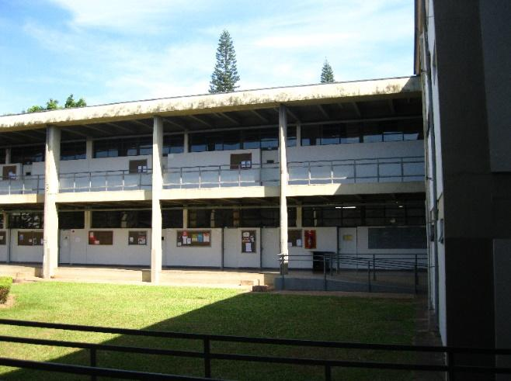
Fonte: O autor
artigos e relatos de experiência
Os artigos e relatos de experiência deverão ter no mínimo 16 laudas e no máximo 20 laudas. Sua organização deve apresentar a sequência abaixo. Os trabalhos que não apresentarem a formatação indicada e a sequência a seguir serão devolvidos aos autores.
- Título em português, negrito, caixa alta, alinhamento justificado, espaçamento entrelinhas 1,5;
- Título em inglês, letra tamanho 12, itálico, caixa alta, alinhamento justificado, espaçamento entrelinhas 1,5;
- Resumo em português, contendo entre 100 e 250 palavras, espaçamento entrelinhas 1,0. O resumo deve conter objetivos, metodologia e resultados.
- Palavras-Chave: três a cinco palavras-chave separadas por ponto.
- Abstract, contendo entre 100 e 250 palavras, espaçamento entrelinhas 1,0;
- Keywords: três palavras-chave separadas por ponto.
- Introdução
- Desenvolvimento do Trabalho: os subtítulos devem ter alinhamento justificado e caixa alta.
- Considerações Finais
- Referências
Citação
De acordo com Veiga (2013), o PPP não se remete meramente a um documento organizado como planos de ensino, elaborado como uma tarefa burocrática. O PPP representa a intencionalidade da comunidade escolar perante os seus propósitos.
O projeto busca um rumo, uma direção. É uma ação intencional com um sentido explícito, com um compromisso definido coletivamente. Por isso, todo projeto pedagógico da escola é, também, um projeto político por estar intimamente articulado ao compromisso sociopolítico com os interesses reais e coletivos da população majoritária. É político no sentido de compromisso com a formação do cidadão para um tipo de sociedade $\left[...\right]$ (VEIGA: 2013, p. 13).
Desenvolvimento do Trabalho
Os subtítulos devem ter alinhamento justificado e caixa alta.
Considerações Finais
Os textos deverão ser enviados à Revista Diálogos e Perspectivas em Educação Especial - RDPEE após passarem por rigorosa revisão ortográfica e gramatical, na língua original (inglês ou espanhol) e em português. Os textos que apresentarem problemas de linguagem serão devolvidos aos autores.
A RDPEE não assume responsabilidade por conceitos emitidos pelos autores e pela exatidão das referências bibliográficas utilizadas.
É vedada a reprodução dos trabalhos em outras publicações ou sua tradução para outro idioma sem a autorização do Conselho Editorial.
O artigo submetido à Educação em Revista não deverá ser enviado concomitantemente a outros periódicos.
Referências
DENARI, Fátima Elisabeth. Associação Brasileira de Pesquisadores em Educação Especial: 10 anos de um sonho possível. Revista Brasileira de Educação Especial, Marília, v. 9, n. 2, p.133-140, jul. 2003. Semestral. Disponível em: http://www.abpee.net/homepageabpee04_06/artigos_em_pdf/revista9numero2pdf/1denari.pdf. Acesso em: 13 de janeiro de 2018.

DUARTE, Rosália. Pesquisa qualitativa: reflexões sobre o trabalho de campo. Cadernos de Pesquisa, São Paulo, n. 115, p.139-154, mar. 2002. Mensal. Disponível em:http://www.scielo.br/scielo.php?pid=S010015742002000100005&script=sci_abstract&tlng=pt. Acesso em: 18 de janeirode 2018.

FRAGOSO, Antonio. Desenvolvimento participativo: Uma sugestão de reformulação conceptual. Revista Portuguesa de Educação, Braga, Portugal, v. 18, n. 001, p.23-51, 2005.

Título em português, negrito, caixa alta, alinhamento justificado, espaçamento entrelinhas 1,5;
Título em inglês, letra tamanho 12, itálico, caixa alta, alinhamento justificado, espaçamento entrelinhas 1,5;
O trabalho não deve conter o nome do autor e marcas de autoria. O autor e os co-autores deverá(ão) cadastrar(em)-se e informar(em) os dados solicitados eletronicamente. É imprescindível que o(a) autor(a), no momento do cadastro, informe sua titulação, seu vínculo institucional e o dado Orcid, mesma obrigatoriedade para os co-autores.
O título, o resumo e as palavras-chave devem ser escritos no idioma do artigo, e também em inglês (Title/ Abstract/Keywords).
a) Livros: SOBRENOME, Nome. Título em itálico. Local de publicação: nome da editora, data. b) Artigos em coletâneas: SOBRENOME, Nome. Título do artigo. In: SOBRENOME, Nome do(s) Organizador(es). Título da coletânea em itálico. Local de publicação: nome da editora, data, páginas. c) Artigos em periódicos: SOBRENOME, Nome. Título do artigo. Título do periódico em itálico, Local de publicação: editora, número do periódico, data, páginas.

